


الأنشطة |  |  | المحتوى
لغة عربية | فهم المنطوق  والتعبير الشفوي | النص المنطوق | في الحقل
لغة عربية | فهم المنطوق  والتعبير الشفوي | الأساليب | أنتَ / أنتِ
لغة عربية | فهم المنطوق  والتعبير الشفوي | الرصيد اللغوي | المزرعة  (فلاح، حقل، بستان، خم، محراث، فواكه...)
لغة عربية | فهم المكتوب | القراءة والمطالعة | في الحقل (س – ش)
لغة عربية | فهم المكتوب | المحفوظات | رفيقي الأرنب
لغة عربية | فهم المكتوب | التراكيب النحوية | الجملة الفعلية البسيطة المكونة من فعل وفاعل
لغة عربية | فهم المكتوب | الصيغ  الصرفية / الاملائية | ضمائر المخاطب:  أنت، أنت أنتم مع الماضي والمضارع
لغة عربية | التعبير الكتابي | إنتاج كتابي | الحروف منفردة؛ الحرف في مختلف الوضعيات الحركات القصيرة والطويلة أنشطة كتابية متنوعة
لغة عربية | التعبير الكتابي | المشروع | أنجز أشجارا
رياضيات |  |  | قراءة جدول
 |  |  | التعليم على مرصوفة
 |  |  | تقويم فصلي
تربية اسلامية |  |  | تقويم فصلي
الألعاب الرياضياتية |  |  | فيل السيرك
تربية فنية | تربية تشكيلية (فن الرسم والتلوين) |  | خصائص ومميزات الخامات: فاتحة
تربية فنية | تربية تشكيلية (فن التصميم) |  | مميزات تقنية الخامات الطبيعية: الضغط
تربية فنية | موسيقية |  | التمييز بين الصوت الحاد والصوت الغليظ
لوحة القيادة للأسبوع الحادي عشر

السنة الأولى ابتدائي |  | النشاط: رياضيات  الموضوع: قراءة جدول  الميدان: تنظيم معطيات  المقطع: الثاني  الهدف التعلمي: أن يتعلم قراءة جدول للإجابة عن أسئلة في وضعيات بسيطة
الحصة:  1/2 | الأسبوع:  11
المراحل | الوضعيات التعليمية التعلمية | التّقويم
مرحلة الانطلاق | - العد تصاعديا واحدا واحدا إلى 20 ابتداء من 1 ثم ابتداء من أصغر من 20  - تكرر العملية عدة مرات. | ينجز
مرحلة  بناء التعلمات | أكتشف:  1-مرحلة العرض:  - تطلب المعلمة من المتعلمين فتح الكتاب صفحة 56.  - تقرأ المعلمة الوضعية مع الشرح وبيان ما يتوجب على المتعلم القيام به.  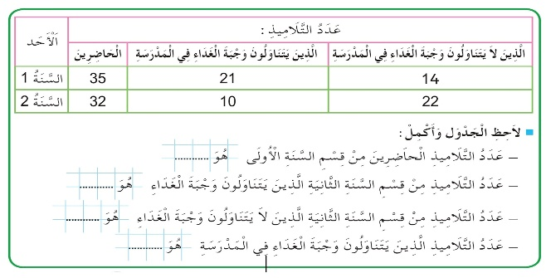  2-مرحلة البحث:  - يشرع التلاميذ في إنجاز الوضعية، وتكتفي المعلمة بالمراقبة والتوجيه دون التدخل بإعطاء الحل أو الإشارة إليه.  3-مرحلة المناقشة والتبادل:  - تُعرض نتائج التلاميذ وتتم مناقشتها.  4-مرحلة الحوصلة والتأسيس:  - تتم المصادقة على النتائج الصحيحة وإقصاء النتائج الخاطئة، ثم التصحيح الجماعي فالفردي.  تعلمت:  لِتَعْيِينِ خَانَةٍ فِي الْجَدْوَلِ، أُلَاحِظُ تَقَاطُعَ السَّطْرِ مَعَ الْعَمُودِ  أنجز:  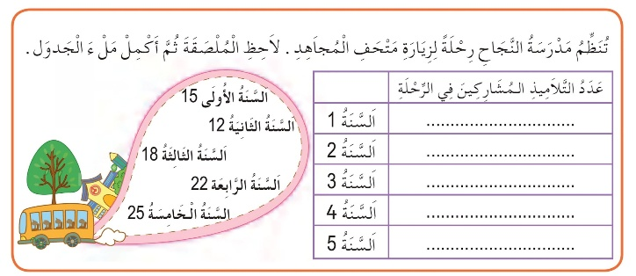  - تشرح المعلمة الأنشطة وكيفية تناولها.  - يحاول المتعلمون إنجاز الأنشطة.  - تراقب المعلمة إنجازاتهم وتوجه المتعثرين منهم.  - يُجرى التصحيح الجماعي ثم الفردي. | يلاحظ  يجيب  يصحح  يستنتج  ينجز  يصحح
مرحلة  استثمار المكتسبات | - تخصص الحصة الثانية لإنجاز تمارين دفتر الأنشطة | ينجز  يصحح
السنة الأولى ابتدائي |  | النشاط: رياضيات  الموضوع: التعليم على المرصوفة  الميدان: الفضاء والهندسة  المقطع: الثاني  الهدف التعلمي: أن يعلم شيء على مرصوفة بسيطة
الحصة:  1/2 | الأسبوع:  11
المراحل | الوضعيات التعليمية التعلمية | التّقويم
مرحلة الانطلاق | - حساب مجاميع بتفكيك عدد وباستعمال المتمم إلى 10  - تكرر العملية عدة مرات. | ينجز
مرحلة  بناء التعلمات | أكتشف:  1-مرحلة العرض:  - تطلب المعلمة من المتعلمين فتح الكتاب صفحة 60.  - تقرأ المعلمة الوضعية الأولى مع الشرح وبيان ما يتوجب على المتعلم القيام به.  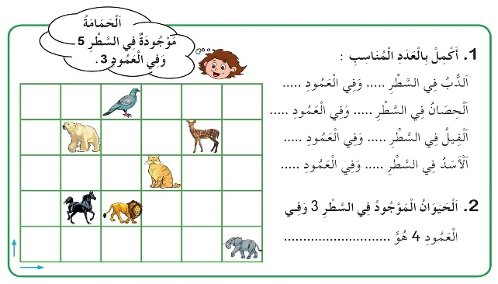  2-مرحلة البحث:  - يشرع التلاميذ في إنجاز الوضعية، وتكتفي المعلمة بالمراقبة والتوجيه دون التدخل بإعطاء الحل أو الإشارة إليه.  3-مرحلة المناقشة والتبادل:  - تُعرض نتائج التلاميذ وتتم مناقشتها.  4-مرحلة الحوصلة والتأسيس:  - تتم المصادقة على النتائج الصحيحة وإقصاء النتائج الخاطئة، ثم التصحيح الجماعي فالفردي.  تعلمت:  يَتَعَيَّنُ الْمَوْقِعُ عَلَى مَرْصُوفَةٍ بِسَطْرٍ وَعَمُودٍ مِنْهَا  أنجز:  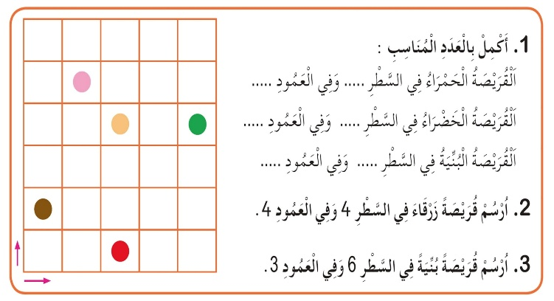  - تشرح المعلمة الأنشطة وكيفية تناولها.  - يحاول المتعلمون إنجاز الأنشطة.  - تراقب المعلمة إنجازاتهم وتوجه المتعثرين منهم.  - يُجرى التصحيح الجماعي ثم الفردي. | يلاحظ  يجيب  يصحح  يستنتج  ينجز  يصحح
مرحلة  استثمار المكتسبات | - تخصص الحصة الثانية لإنجاز تمارين دفتر الانشطة | ينجز  يصحح
السنة الأولى ابتدائي |  | النشاط: الألعاب الرياضياتية  الموضوع: فيل السيرك  الميدان: الفضاء والهندسة  الهدف التعلمي: أن يحسن المهارات الحركية الدقيقة من خلال التلوين، ويعزز الثقة بنفسه
الحصة:  01 | الأسبوع:  11
المراحل | الوضعيات التعليمية التعلّمية والنشاطات المقترحة
قواعد اللعبة | - يجب على الطفل تلوين كل شكل هندسي في صورة الفيل باللونً المحدد له في الدليل العلوي.  - يجب الالتزام بالألوان والأشكال المحددة وعدم التلوين عشوائيا.
خطوات اللعبة | 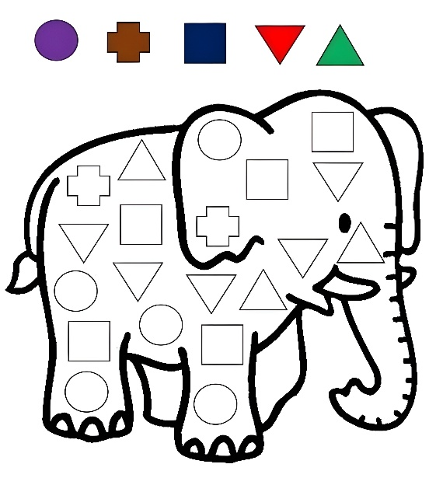  - توزيع الوسائل إعداد صورة الفيل والأقلام الملونة.  - تحديد الاشكال الهندسية الموجودة بالصورة وتسميتها مربع دائرة مثلث...  - تسمية الألوان. ذكر اسم الحيوان، ماذا يأكل؟ تسمية صغاره... الخ  - شرح الهدف من اللعبة وقوانينها للأطفال حيث يقومون بتلوين كل شكل هندسي على الفيل باللون المحدد.  - ينظر اللاعبون إلى الدليل العلوي لتحديد اللون المناسب لكل شكل.  - توجيه اللاعبين لبدء تلوين الأشكال باللون المناسب.
التعليمة | لون الأشكال الهندسية الموجودة على الفيل بالألوان المحددة في الدليل العلوي.
العرض والمناقشة | - تنهي المعلمة النشاط بالمرور بين الصفوف لمتابعة مدى التزام المتعلمين بتطبيق التعليمة، والتأكد من حسن التنفيذ.  - ينتهي العمل بتشجيع 3 متفوقين بتوزيع كراريس القسم أو مسح السبورة ......
التوسع في المفهوم | 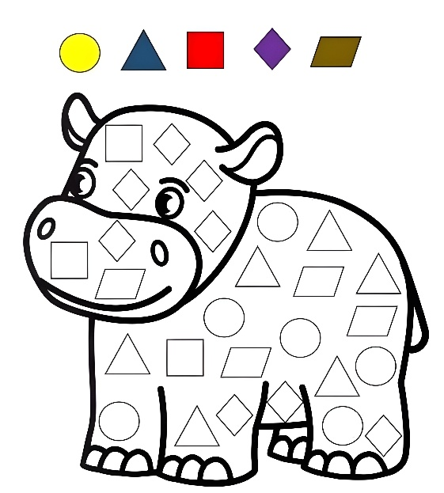  - يتم تكييف اللعبة بطرح نموذج مشابه أكثر صعوبة  - توزيع ورقة عمل جديدة.  - مطالبة التلاميذ ملاحظة الأشكال الهندسية والألوان.  - تلوين الأشكال الهندسية.  - عرض الأعمال والمقارنة فيما بين المتعلمين  - التصحيح الجماعي ثم الفردي
التقييم | - التمكن من إيجاد الطريق بسرعة.  - تلوين الطريق دون الخروج عن الحيز المحدد.  - تعليق عمل اللاعبين الثلاثة الأوائل ممن تمكنوا من الحل.

لَوِّنِ الأَشْكَالَ الْهَنْدَسِيَّةَ بِالْأَلْوَانِ الْمُحَدَّدَةِ فِي الدَّلِيلِ الْعُلْوِيِّ.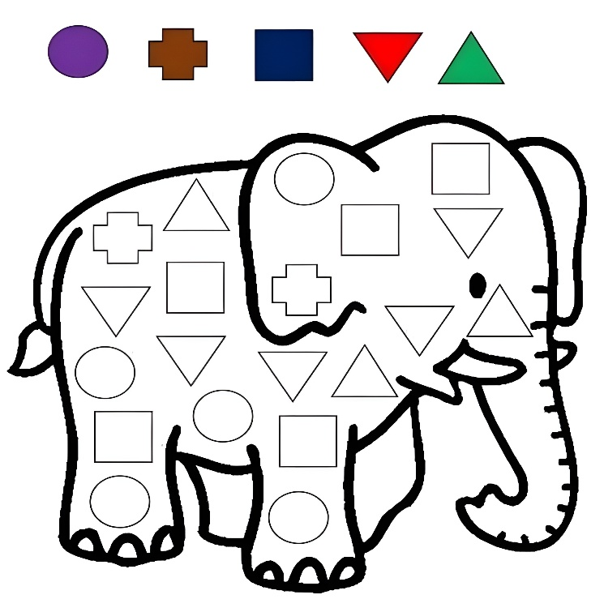 | لَوِّنِ الأَشْكَالَ الْهَنْدَسِيَّةَ بِالْأَلْوَانِ الْمُحَدَّدَةِ فِي الدَّلِيلِ الْعُلْوِيِّ.
لَوِّنِ الأَشْكَالَ الْهَنْدَسِيَّةَ بِالْأَلْوَانِ الْمُحَدَّدَةِ فِي الدَّلِيلِ الْعُلْوِيِّ. | لَوِّنِ الأَشْكَالَ الْهَنْدَسِيَّةَ بِالْأَلْوَانِ الْمُحَدَّدَةِ فِي الدَّلِيلِ الْعُلْوِيِّ.
لَوِّنِ الأَشْكَالَ الْهَنْدَسِيَّةَ بِالْأَلْوَانِ الْمُحَدَّدَةِ فِي الدَّلِيلِ الْعُلْوِيِّ. | لَوِّنِ الأَشْكَالَ الْهَنْدَسِيَّةَ بِالْأَلْوَانِ الْمُحَدَّدَةِ فِي الدَّلِيلِ الْعُلْوِيِّ.

لَوِّنِ الأَشْكَالَ الْهَنْدَسِيَّةَ بِالْأَلْوَانِ الْمُحَدَّدَةِ فِي الدَّلِيلِ الْعُلْوِيِّ 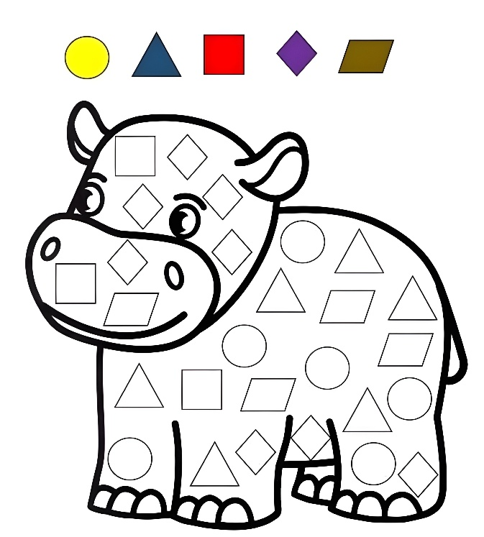 | لَوِّنِ الأَشْكَالَ الْهَنْدَسِيَّةَ بِالْأَلْوَانِ الْمُحَدَّدَةِ فِي الدَّلِيلِ الْعُلْوِيِّ
لَوِّنِ الأَشْكَالَ الْهَنْدَسِيَّةَ بِالْأَلْوَانِ الْمُحَدَّدَةِ فِي الدَّلِيلِ الْعُلْوِيِّ | لَوِّنِ الأَشْكَالَ الْهَنْدَسِيَّةَ بِالْأَلْوَانِ الْمُحَدَّدَةِ فِي الدَّلِيلِ الْعُلْوِيِّ
لَوِّنِ الأَشْكَالَ الْهَنْدَسِيَّةَ بِالْأَلْوَانِ الْمُحَدَّدَةِ فِي الدَّلِيلِ الْعُلْوِيِّ | لَوِّنِ الأَشْكَالَ الْهَنْدَسِيَّةَ بِالْأَلْوَانِ الْمُحَدَّدَةِ فِي الدَّلِيلِ الْعُلْوِيِّ

السنة الأولى ابتدائي |  | النشاط: تربية موسيقية  الموضوع: الصوت الحاد والصوت الغليظ  الميدان: التذوق الموسيقي والاستماع  الهدف التعلمي: أن يميز بين الصوت الحاد والصوت الغليظ
الحصة:  1 | الأسبوع:  11
المراحل | الوضعيات التعليمية التعلمية والنشاطات المقترحة | مؤشرات التّقويم
وضعية الانطلاق | - يودي المتعلم أنشودة مدرستي مع اللحن | يؤدي
بناء التعلمات | - تسمع المعلمة للمتعلمين نماذج من أصوات مختلفة، بشر، حيوان، جماد.....  - تضرب المعلمة على المكتب بقوة ثم تضرب على زجاج النافذة بلطف وتسأل:  - ما رأيكم في الصوت الأول؟ ما به؟ هل هو عال منخفض، غليظ، حاد.......  - توصل المتعلمون في النهاية إلى التعرف على مميزات كل من الصوتين  الصوت الصادر عن المكتب: صوت غليظ  الصوت الصادر عن زجاج النافذة: صوت حاد  - تستمر المعلمة في عرض الأصوات على المتعلمين قصد التغني والتمييز بينها. | يستمع  يحدد  يستنتج
استثمار المكتسبات | - تعرض المعلمة مجوعة من الأصوات ويميز بينها المتعلمون | يستمع  يميز

السنة الأولى ابتدائي |  | النشاط: تربية تشكيلية  الموضوع: خصائص ومميزات الخامات: الخامات الفاتحة  الميدان: فن الرسم والتلوين  الهدف التعلمي: أن يوظف بعض الخامات الفاتحة في انجاز عمل فني
الحصة:  1 | الأسبوع:  11
المراحل | الوضعيات التعليمية التعلمية | التّقويم
مرحلة الانطلاق | - تعرض المعلمة على التلاميذ مجموعة من أقلام التلوين وتطلب منهم تسمية الألوان  - تسأل المعلمة عن لونهم المفضل | يلاحظ  يجيب
مرحلة  بناء التعلمات | - تعرض المعلمة النماذج على المتعلمين  تسأل المعلمة:  - ماذا تلاحظون في الصورة؟  - ماهي الألوان التي استعملناها في التلوين؟ يذكر المتعلمون الألوان  إذن يا أطفال استعملنا ألوانا فاتحة  - من يعرف الألوان الفاتحة؟  - توزع المعلمة أوراق العمل على التلاميذ وتطلب منهم التلوين  - تقوم المعلمة بالمرور بين الصفوف لمتابعة مدى التزام المتعلمين بتطبيق التعليمة، والتأكد من حسن التنفيذ.  - عرض الأعمال ومناقشتها جماعيًا.  طرح أسئلة تقويمية:  - هل استعملت الخامات الفاتحة؟  - هل كانت لوحتك متناسقة بالألوان؟  - هل حافظت على نظافة ورقتك؟ | يلاحظ  يجيب  يرسم  يلون  ينجز
  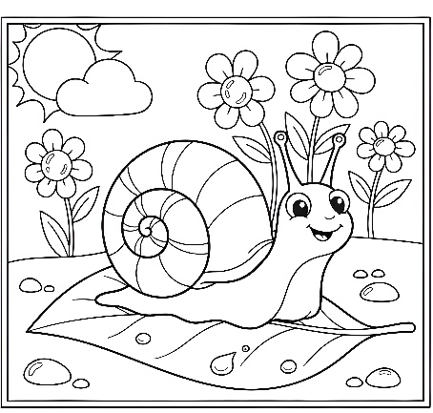 | 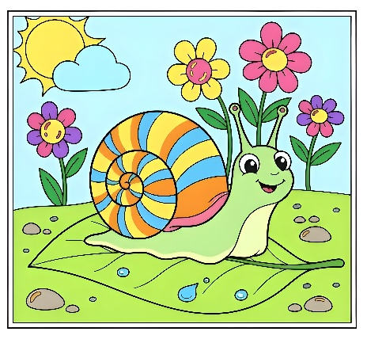
مرحلة  استثمار المكتسبات | - تعلق المعلمة النماذج على السبّورة وتطلب من المتعلمين التصويت على أجملها.  - تُعلّق النماذج المتميزة في متحف القسم ليتسنى للجميع مشاهدتها وتقديرها. | تشجيع أحسن الأعمال

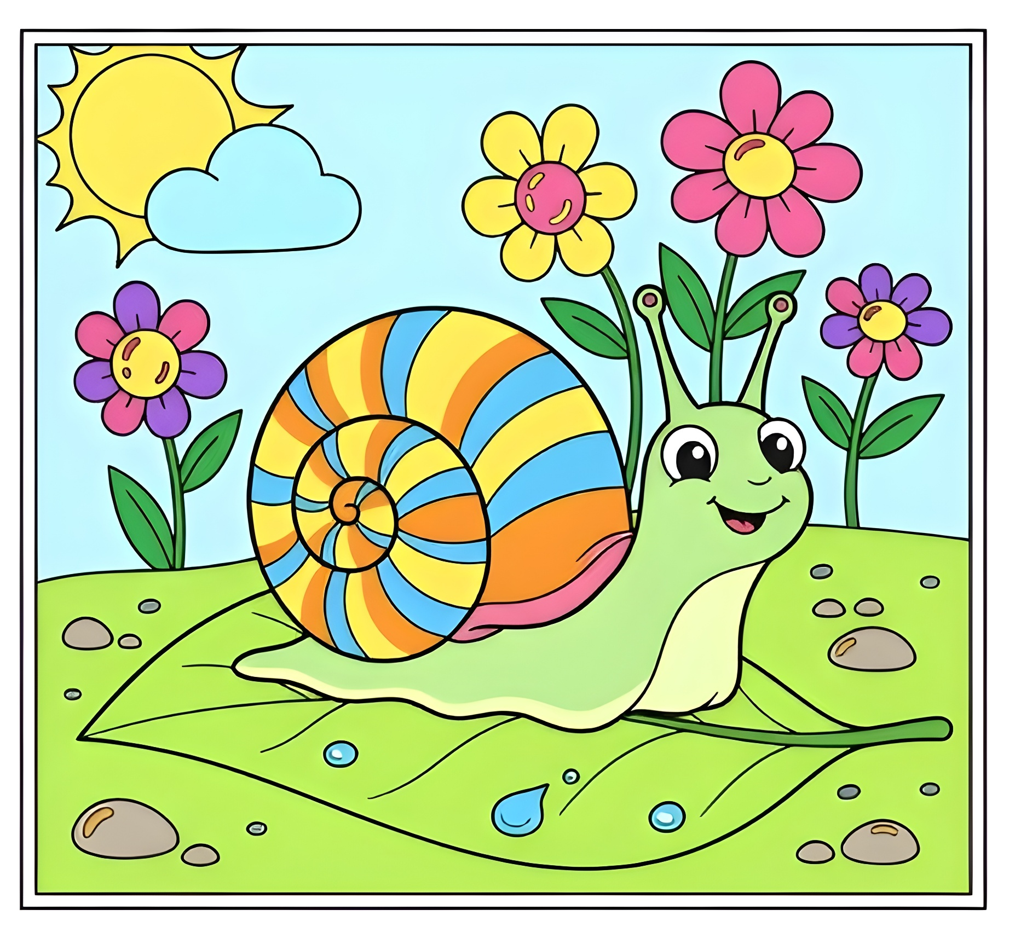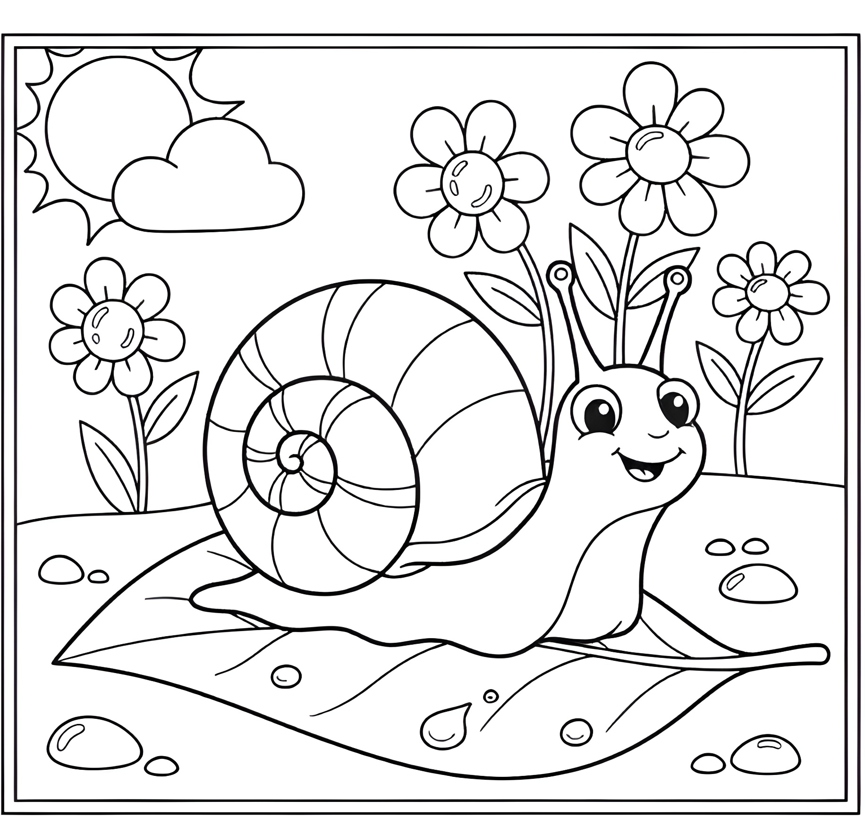
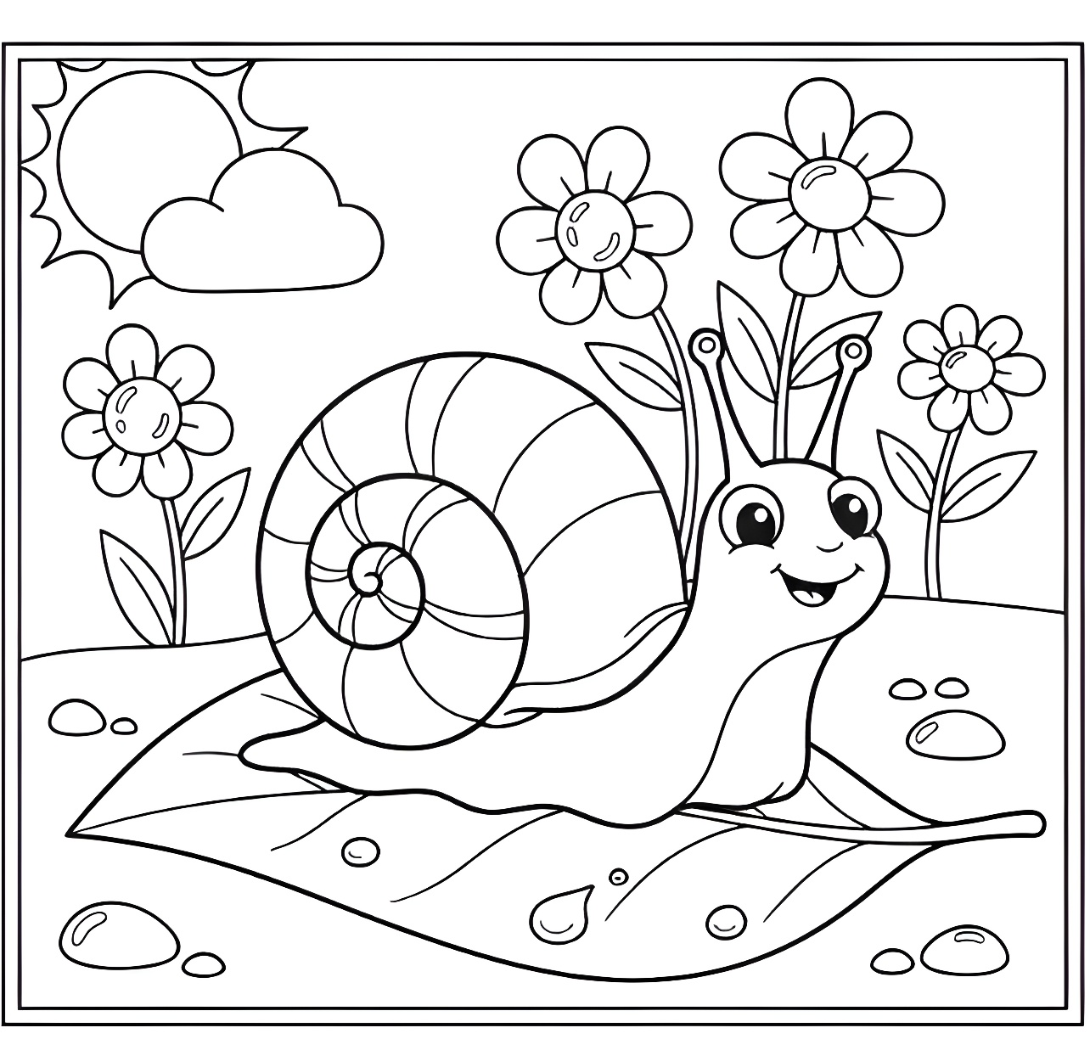

السنة الأولى ابتدائي |  | النشاط: تربية تشكيلية  الموضوع: مميزات تقنية الخامات الطبيعية: الضغط  الميدان: فن التصميم  الهدف التعلمي: أن يتعرف على خصائص الخامات الطبيعية ويوظفها في انجاز عمله الفني، وينمي مواقف وسلوكات تساهم في نظافة المحيط.
الحصة:  1 | الأسبوع:  11
المراحل | الوضعيات التعليمية التعلمية | التّقويم
مرحلة الانطلاق | - تطلب المعلمة من التلاميذ ذكر بعض الخامات الطبيعية التي استعملناها في الحصص السابقة. | يذكر
مرحلة  بناء التعلمات | تعرض المعلمة النموذج على السبورة:  تطرح المعلمة الأسئلة:  - ماذا تلاحظون في الصور؟  - ما نوع الخامة التي استعملناها؟  - هل هي من الطبيعة أم من صنع الإنسان؟  - ما شكل الورقة؟ ماذا نلاحظ في خطوطها وعروقها؟  الاستنتاج:  من مميزات تقنية الخامات الطبيعية: الضغط ويمكن استخدامها في التشكيل الفني.  الأدوات المطلوبة: أوراق بيضاء، أوراق شجر متنوعة (أحجام، أشكال)، ألوان مائية أو ترابية، فرشاة  خطوات العمل:  - تضع المعلمة المواد على الطاولة ليشاهدها التلاميذ.  - تشرح المعلمة العمل وتعرض نموذجا جاهزا.  - تنجز المعلمة العمل خطوة بخطوة وتطلب من المتعلمين تقليدها.  تفويج المتعلمين:  - توزيع النموذج والخامات على المتعلمين  - يقوم التلاميذ بتنفيذ المطلوب  - تتجول المعلمة بين الصفوف للمساعدة والتقويم. | يجيب  يعرض الادوات  يلاحظ  ينجز  خطوة  خطوة
  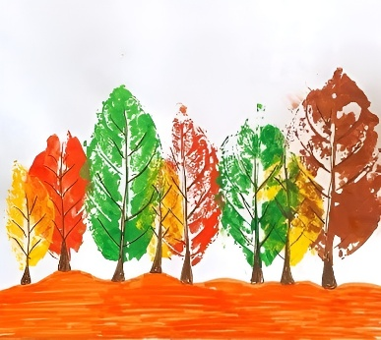 | 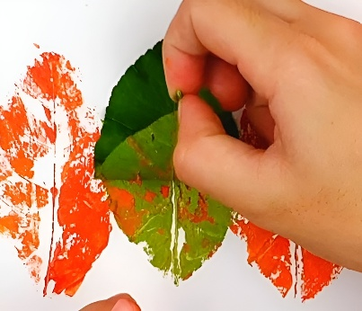
مرحلة  استثمار المكتسبات | - تعلق المعلمة النماذج على السبورة وتطلب من المتعلمين التصويت على أجملها.  - تعلق النماذج المتميزة في متحف القسم ليتسنى للجميع مشاهدتها وتقديرها. | تشجيع أحسن الأعمال

